

本科实验报告

课程名称： | 数字逻辑电路设计
姓 名： | 王传宇
学 院： | 计算机科学与技术学院
专 业： | 计算机科学与技术
邮 箱： | 3250102681@zju.edu.cn
QQ 号： | 3801249104
电 话： | 15118159101
指导教师： | 洪奇军
报告日期： | 2026年3月12日

浙江大学实验报告

课程名称： 数字逻辑设计实验 实验类型： 综合
实验项目名称： 基本开关电路
学生姓名： 王传宇 学号： 3250102681 同组学生姓名： 齐思航
实验地点： 紫金港东四509室 实验日期： 2026 年 3 月 12 日

操作方法与实验步骤
- 用二极管实现正逻辑“与门”：在实验箱中通过导线连接电路，检查二极管、电源电压和极性、电阻值等是否连接正确 Vcc 接实验箱中+5V直流电源。输入高低电平通过开关S1/S2/S3/S4/S5/S6产生。输入A,B的不同电平组合， 用万用表或实验箱中的直流电压表测量A,B及对应输出F 的电压值。最后判断逻辑关系是否满足 F = A B；
- 用二极管实现正逻辑“或门”：在实验箱中连接电路，检查二极管、电源电压和极性、电阻值等是否连接正确。输入高低电平通过开关S1/S2/S3/S4/S5/S6产生。输入A,B的不同电平组合，用万用表或实验箱中的直流电压表测量输入A,B及对应输出F 的电压值。最后判断逻辑值是否满足 F = A + B；
- 用三极管实现正逻辑“非门”：在实验箱上连好电路，检查三极管及电源极性、电阻值是否等是否连接正确。将+5V直流电源接入VCC端。输入A端的高、低电平用开关S1/S2/S3/S4/S5/S6产生。测量 A 和输出端 F 对应的电压值。 判断逻辑关系是否满足 F = A’；
- 用晶体管实现正逻辑“与非门”：连接电路，检查二、三极管及电源极性、电阻值等是否正确。将+5V 直流电源接入VCC。输入 A,B端的高、低电平用开关S1/S2/S3/S4/S5/S6产生。测量A,B及输出端对应的电压值，判断逻辑关系是否满足 F =AB
- 三极管极性测量：将万用表红表笔插入VΩmA插孔，黑表笔插入COM插孔，先判断被测三极管是 PNP 还是NPN型，定下基极b将功能量程置于hFE位置，把三极管插入面板上三极管测试插座。从显示屏上读取hFE近似值，若该值较大，说明三级管c,e极与插座上的c,e 极对应；若该值很小，说明这时三极管c,e极插反。
- 实验结果与分析
- 用二极管实现正逻辑“与门”：
 | V_{a}/V | V_{b}/V | V_{f}/V | F逻辑值
1 | 4.40 | 4.50 | 4.88 | H
2 | 0.114 | 4.49 | 0.69 | L
3 | 4.46 | 0.129 | 0.69 | L
4 | 0.091 | 0.107 | 0.63 | L

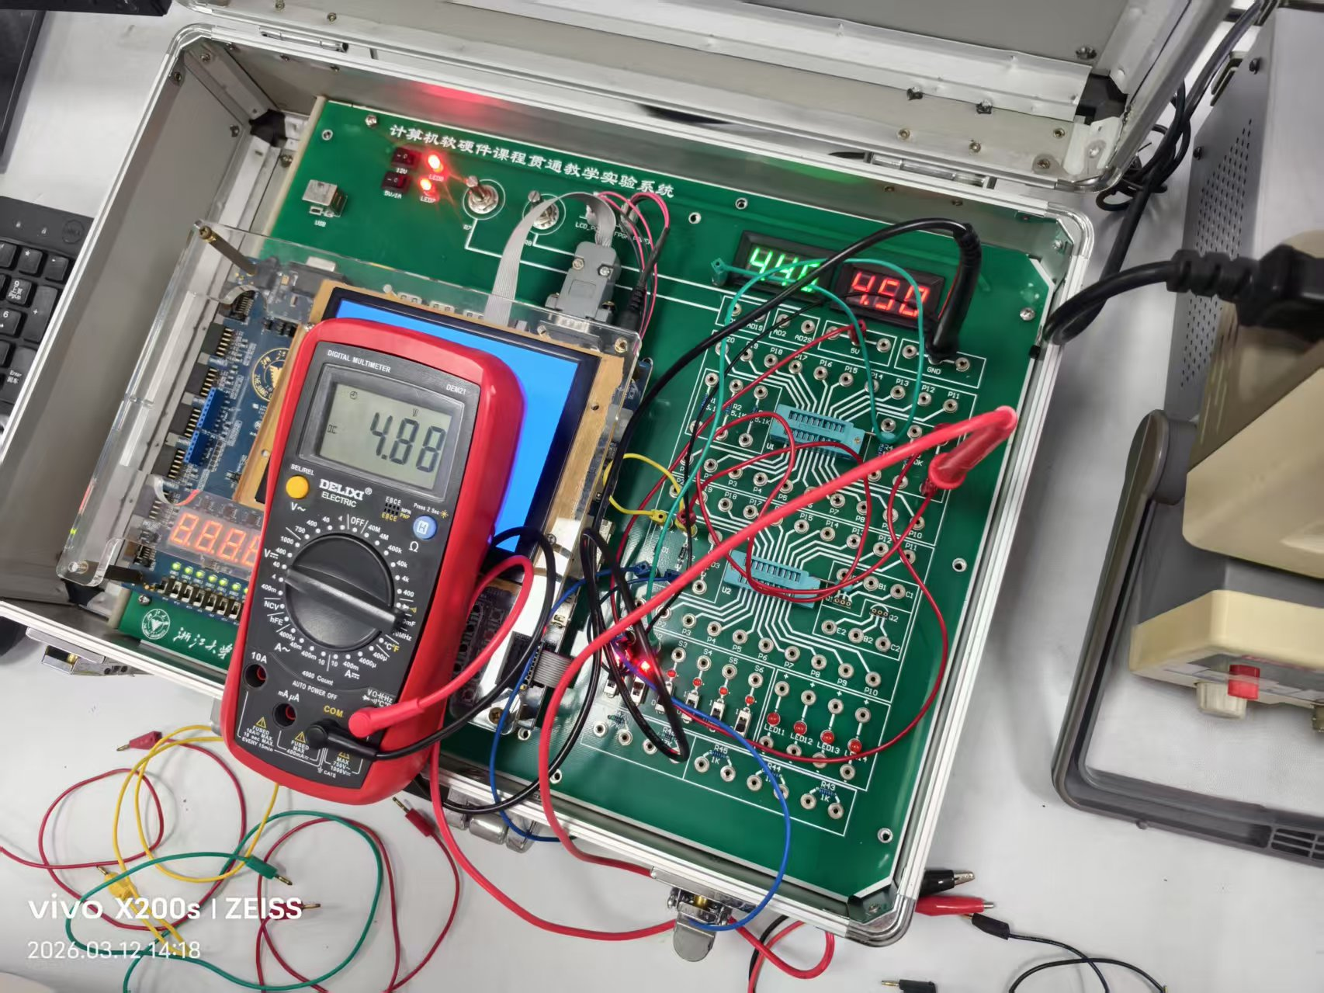 | 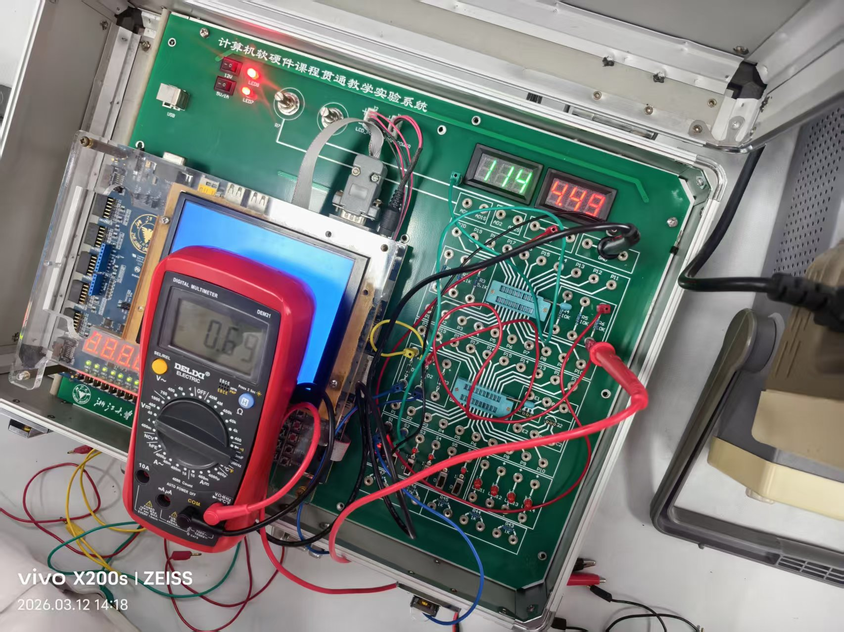
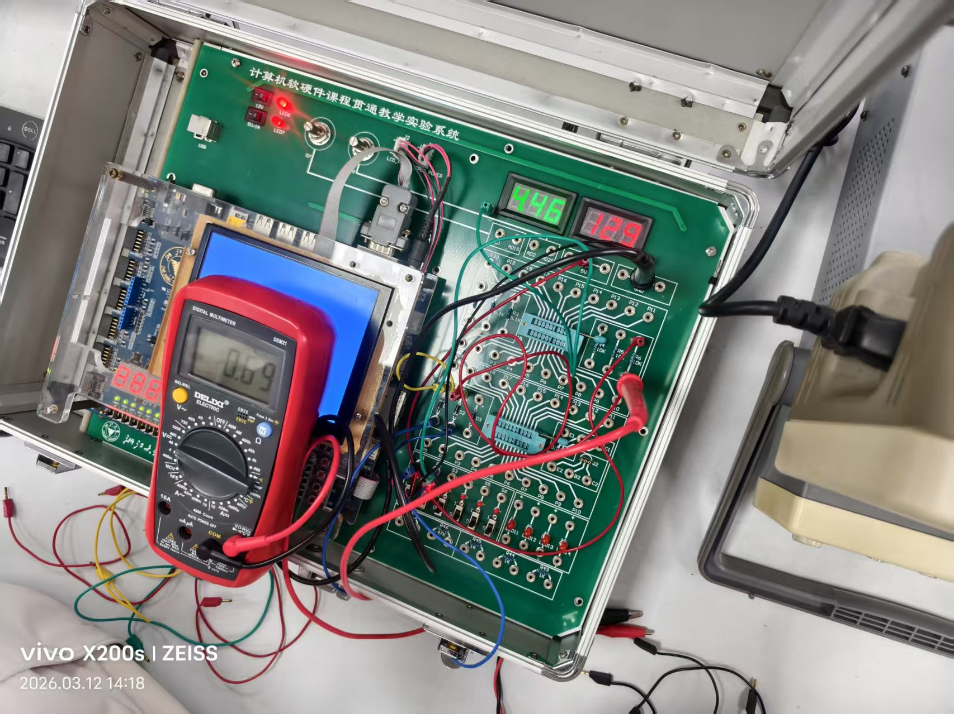 | 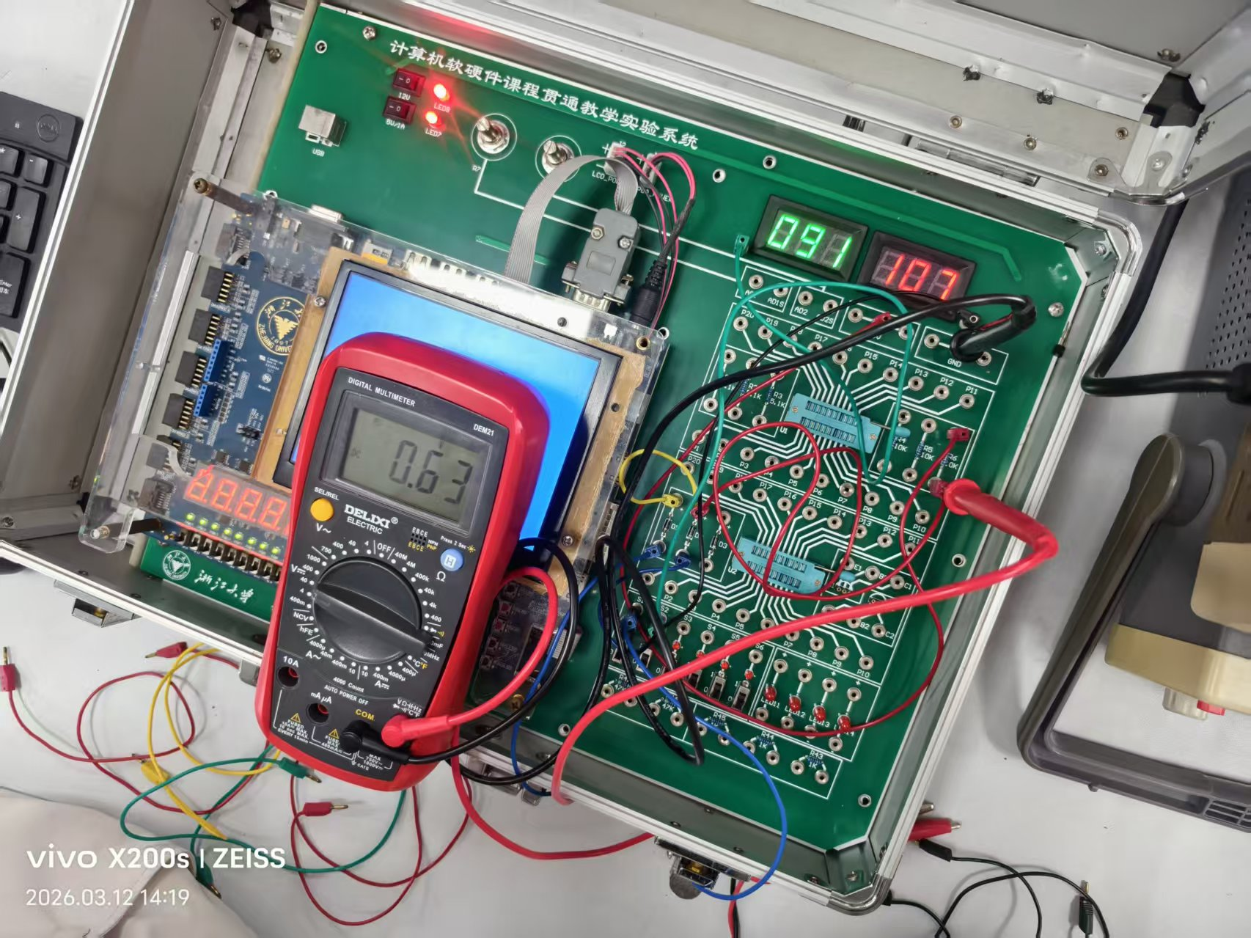
由实验数据可知，只有当两个输入均为高电平时，输出才为高电平，否则为低电平，符合与门逻辑。

- 用二极管实现正逻辑“或门”：
 | V_{a}/V | V_{b}/V | V_{f}/V | F逻辑值
1 | 0.074 | 0.086 | 0.00 | L
2 | 3.21 | 0.084 | 2.71 | H
3 | 0.076 | 3.23 | 2.71 | H
4 | 3.72 | 3.73 | 3.24 | H
 | V_{a}/V | V_{b}/V | V_{f}/V | F逻辑值
1 | 0.069 | 0.084 | 0.00 | L
2 | 4.10 | 0.084 | 3.66 | H
3 | 0.076 | 4.12 | 3.66 | H
4 | 4.27 | 4.29 | 3.85 | H
 | V_{a}/V | V_{b}/V | V_{f}/V | F逻辑值
1 | 0.076 | 0.087 | 0.00 | L
2 | 2.60 | 0.087 | 2.08 | H
3 | 0.076 | 2.61 | 2.07 | H
4 | 3.24 | 3.25 | 2.73 | H
 | Va/V | Vb/V | Vf/V | F逻辑值
1 | 0.090 | 0.091 | 0.00 | L
2 | 0.090 | 4.17 | 3.69 | H
3 | 4.59 | 0.091 | 4.06 | H
4 | 4.62 | 4.48 | 4.09 | H

第一组 | 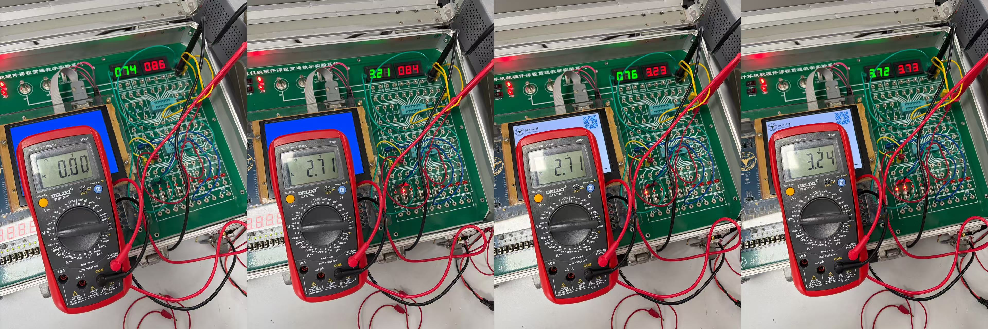
第二组 | 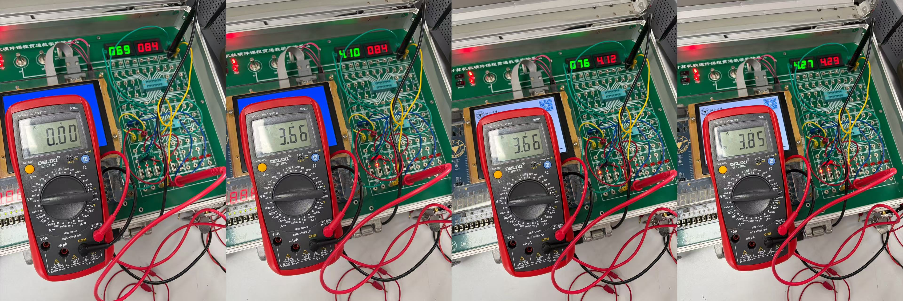
第三组 | 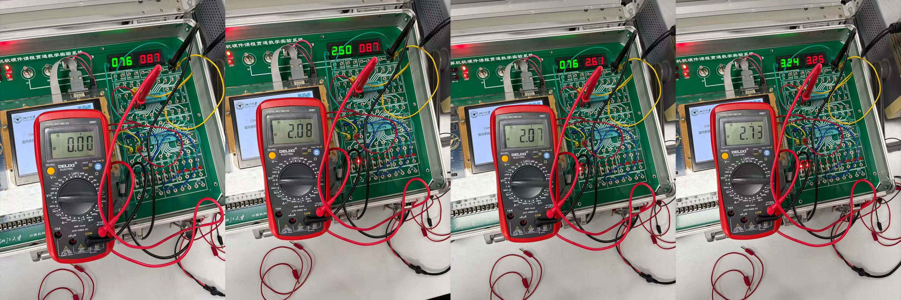
第四组 | 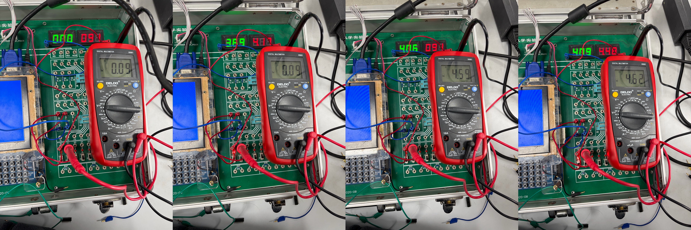
由实验数据可知，只有当两个输入均为低电平时，输出才为低电平，否则为高电平，符合或门逻辑。 V GHg
- 用三极管实现正逻辑“非门”：
V_{a}/V | V_{f}/V | F逻辑值
0.077 | 4.13 | H
3.29 | 0.00 | L
V_{a} | V_{f}/V | F逻辑值
0.077 | 4.13 | H
4.15 | 0.00 | L
V_{a} | V_{f}/V | F逻辑值
0.077 | 4.13 | H
2.68 | 0.00 | L

第一组 | 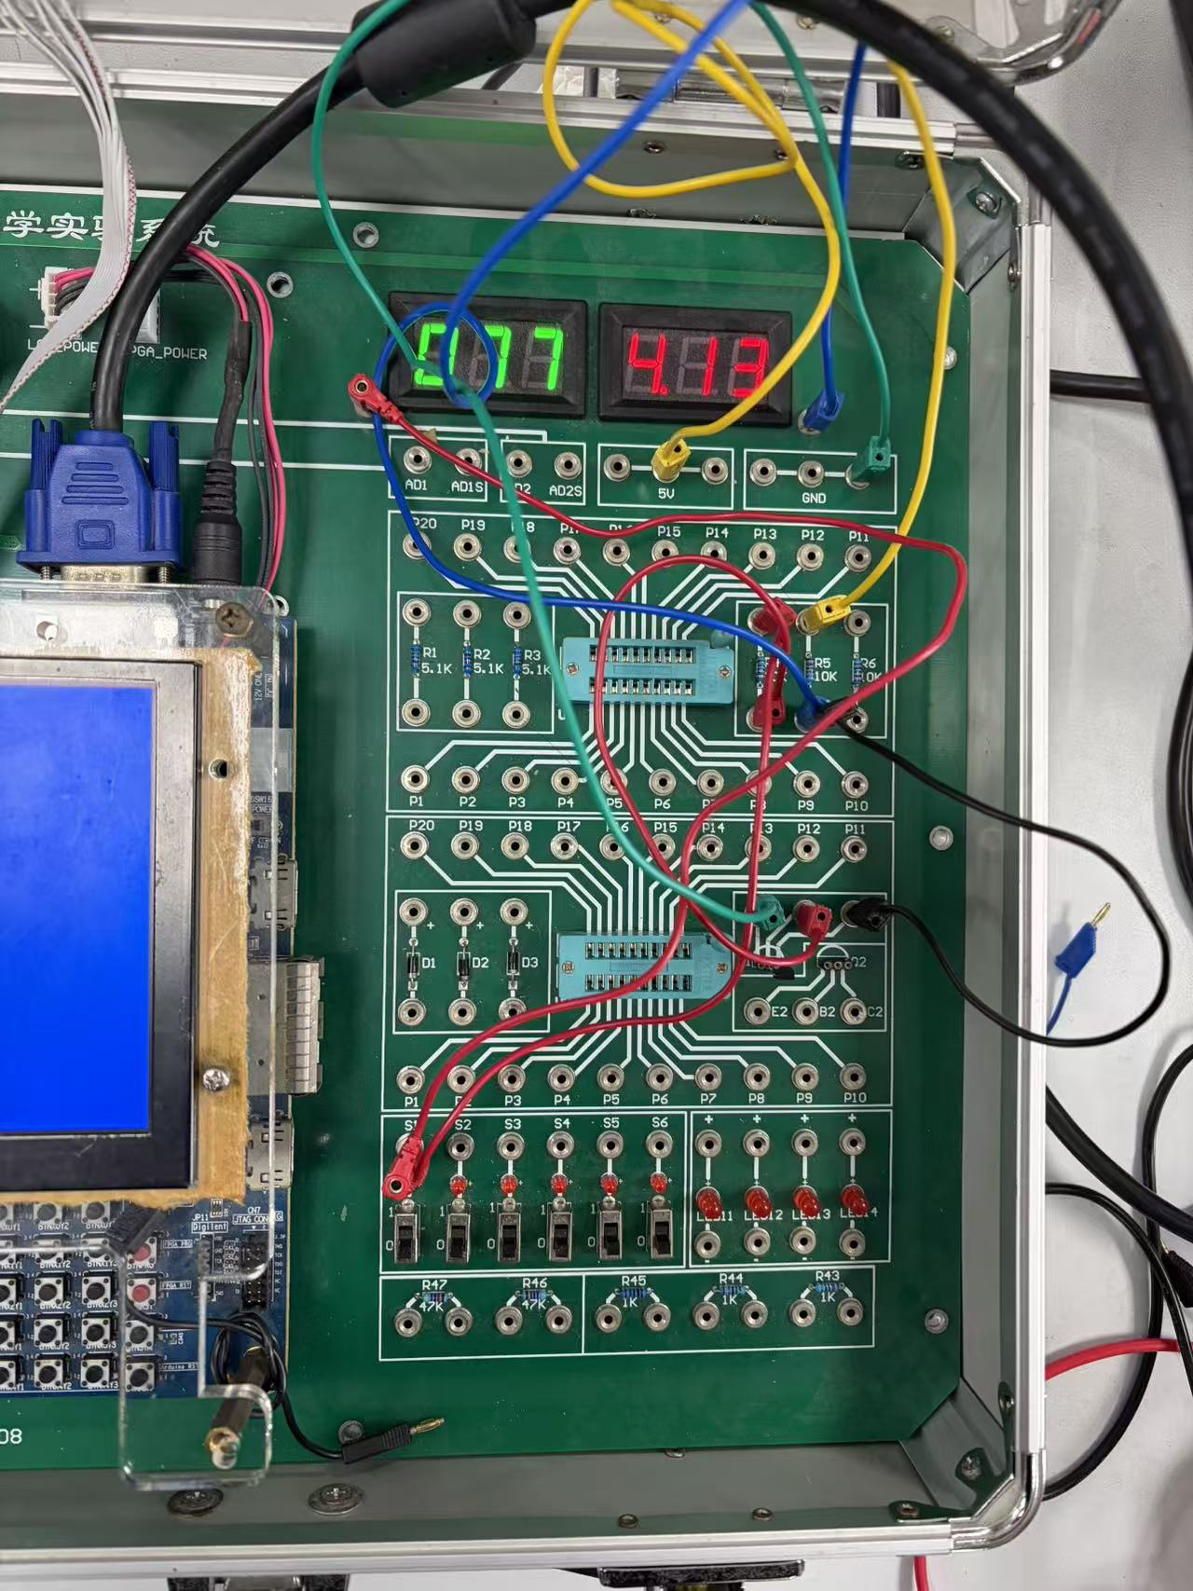 | 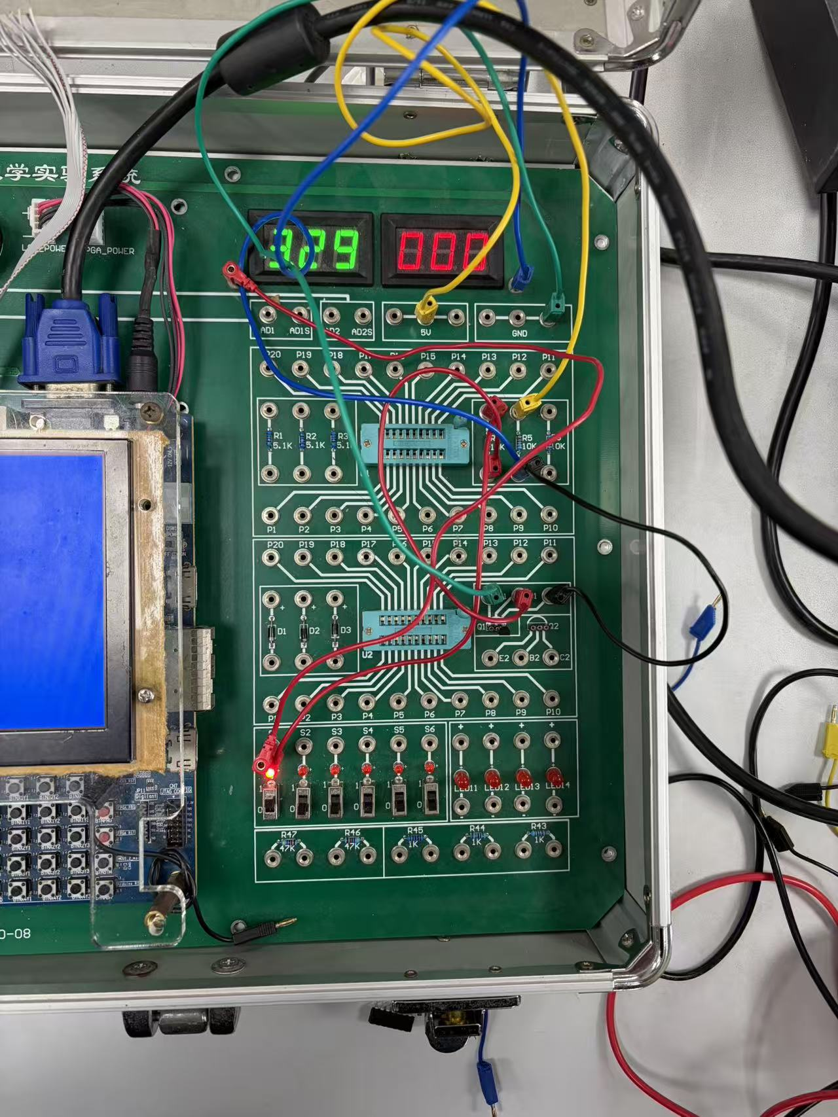
第二组 | 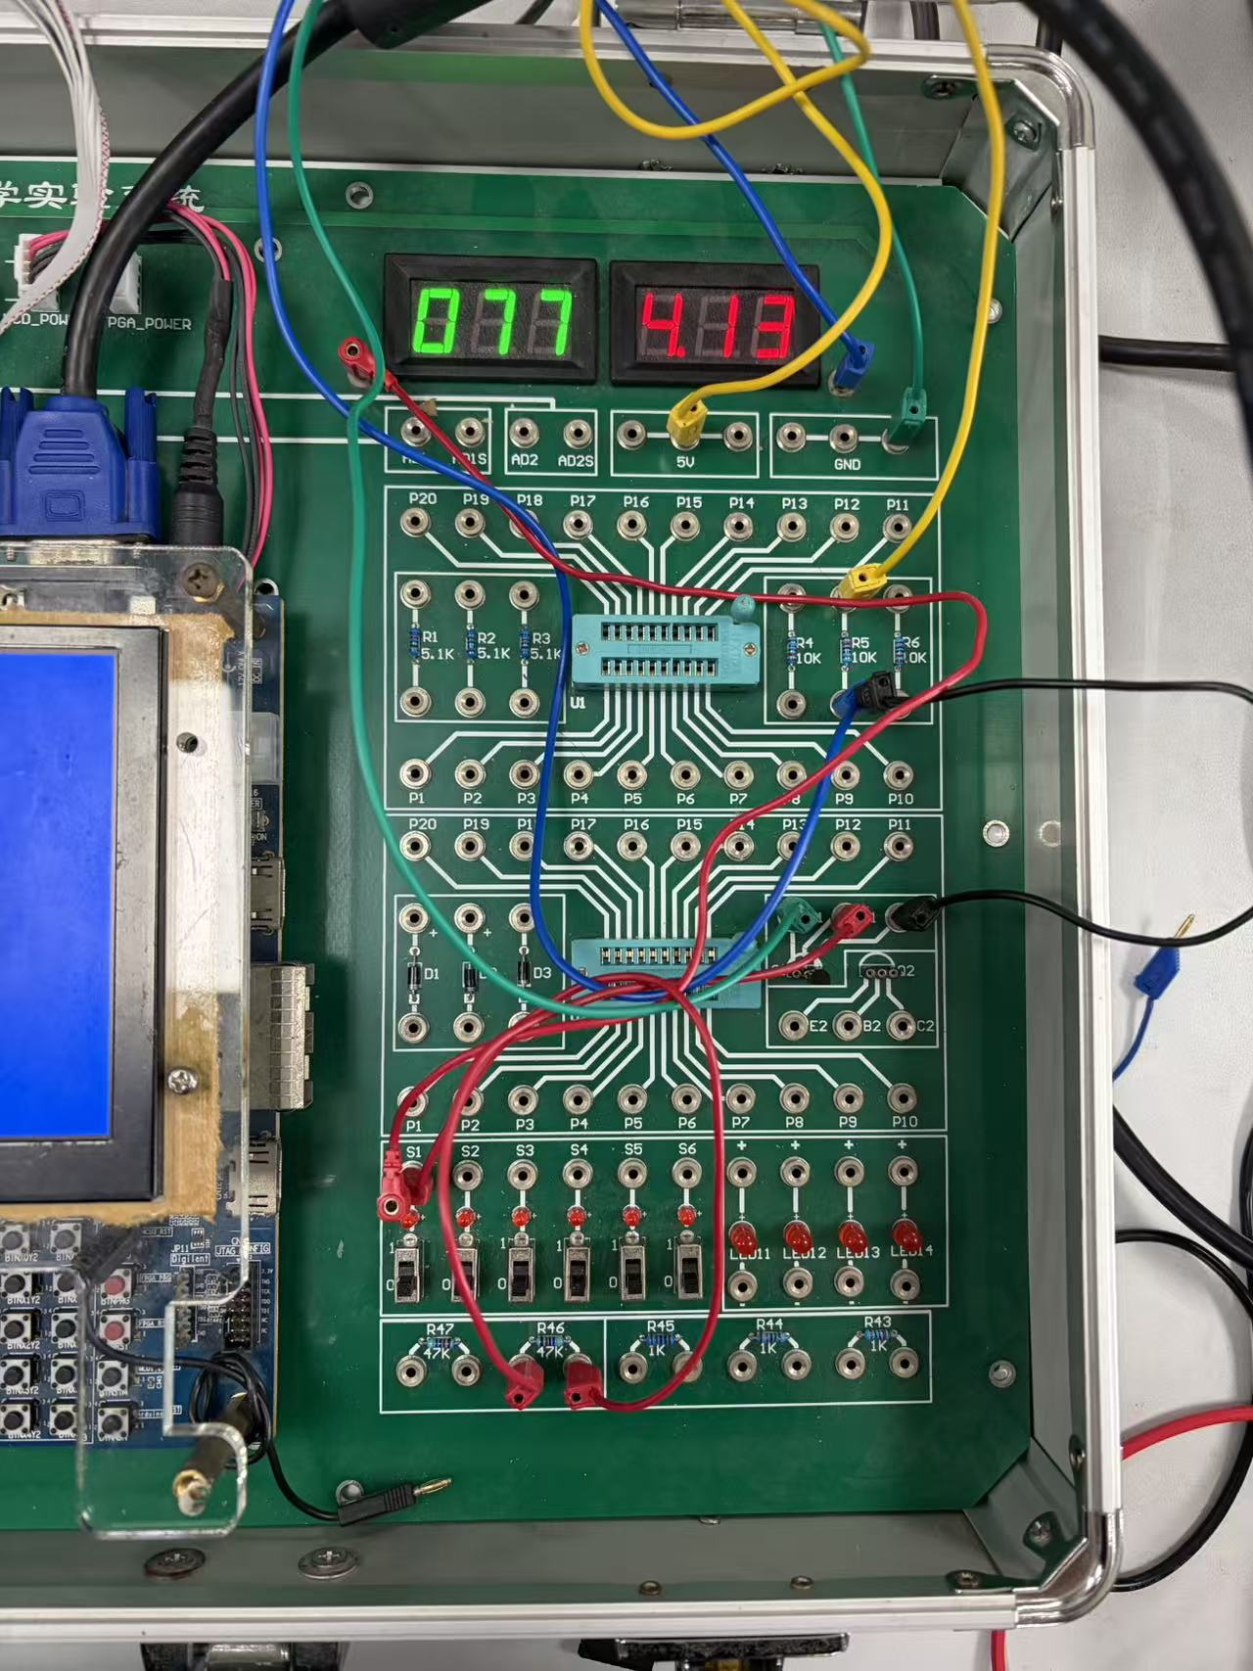 | 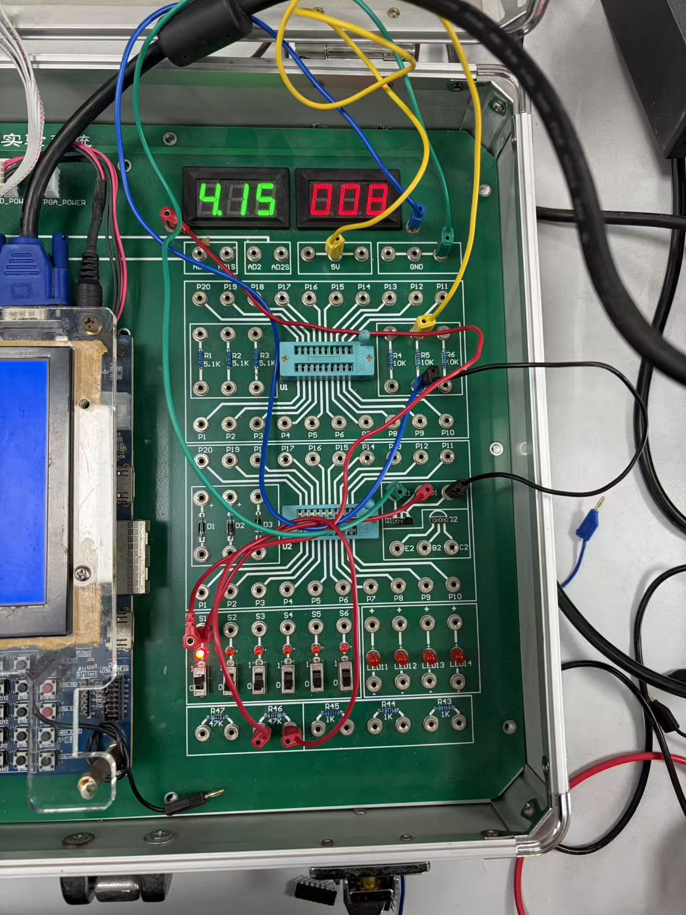
第三组 | 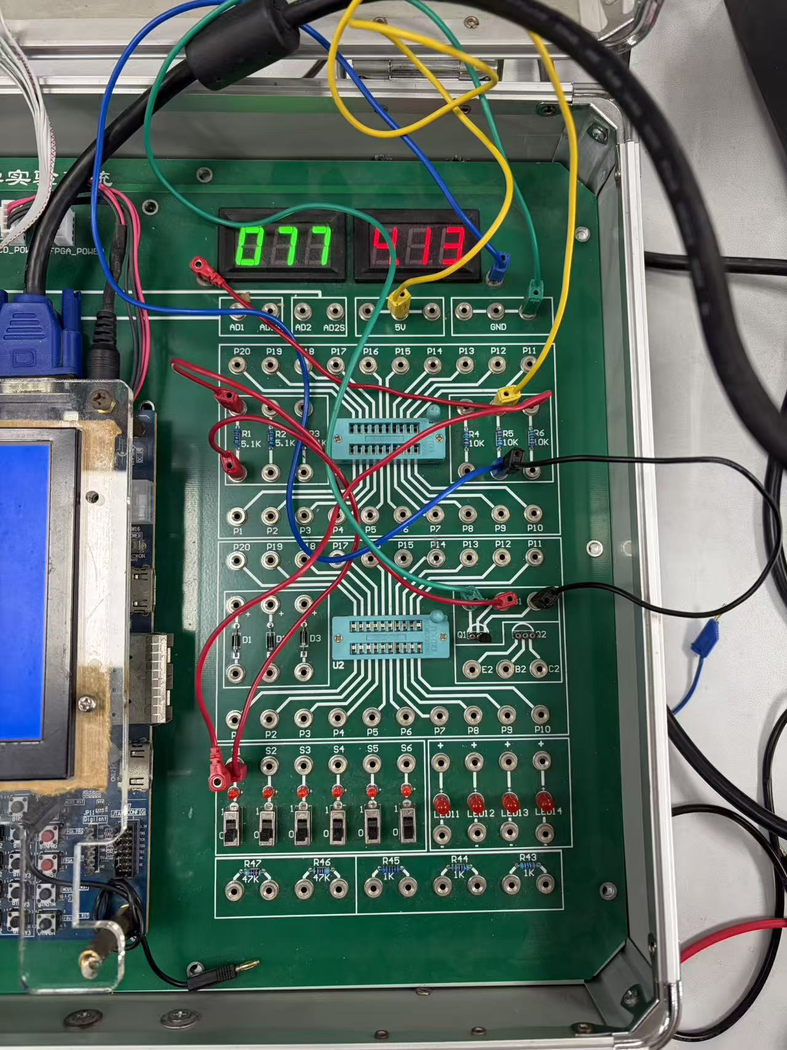 | 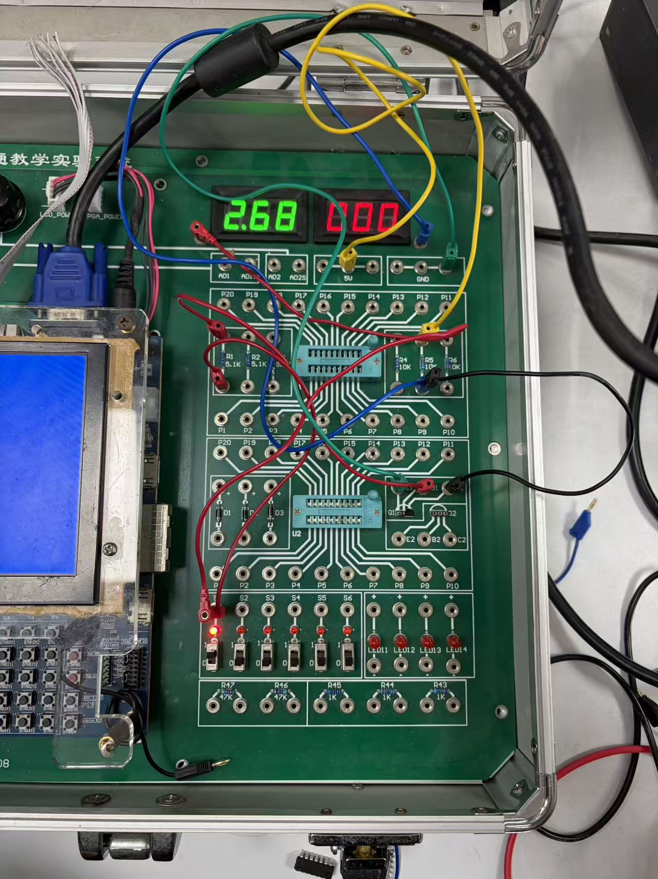
如图，输入为高电平时，输出为低电平；反之亦然。符合非门逻辑。
- 用晶体管实现正逻辑“与非门”：
 | V_{a}/V | V_{b}/V | V_{f}/V | F逻辑值
1 | 0.166 | 0.091 | 4.59 | H
2 | 0.077 | 4.51 | 4.58 | H
3 | 4.49 | 0.091 | 4.58 | H
4 | 4.49 | 4.51 | 0.03 | L
 | V_{a}/V | V_{b}/V | V_{f}/V | F逻辑值
1 | 0.080 | 0.091 | 4.61 | H
2 | 0.084 | 4.51 | 3.89 | H
3 | 4.49 | 0.099 | 3.90 | H
4 | 4.49 | 4.51 | 0.02 | L
 | V_{a}/V | V_{b}/V | V_{f}/V | F逻辑值
1 | 0.101 | 0.092 | 3.98 | H
2 | 0.091 | 4.51 | 2.54 | H
3 | 4.49 | 0.098 | 2.93 | H
4 | 4.49 | 4.51 | 0.01 | L

第一组 | 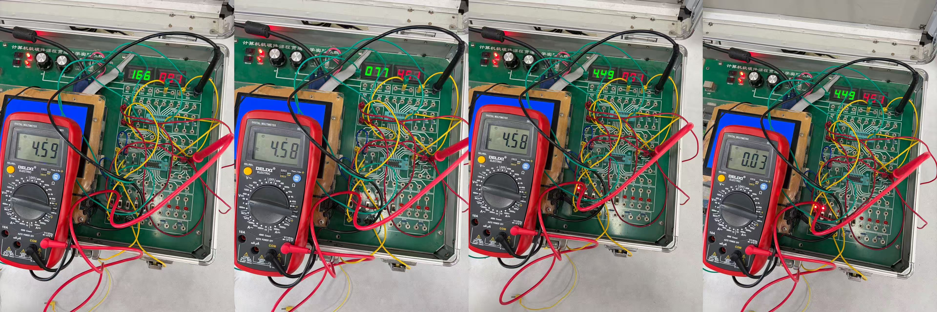
第二组 | 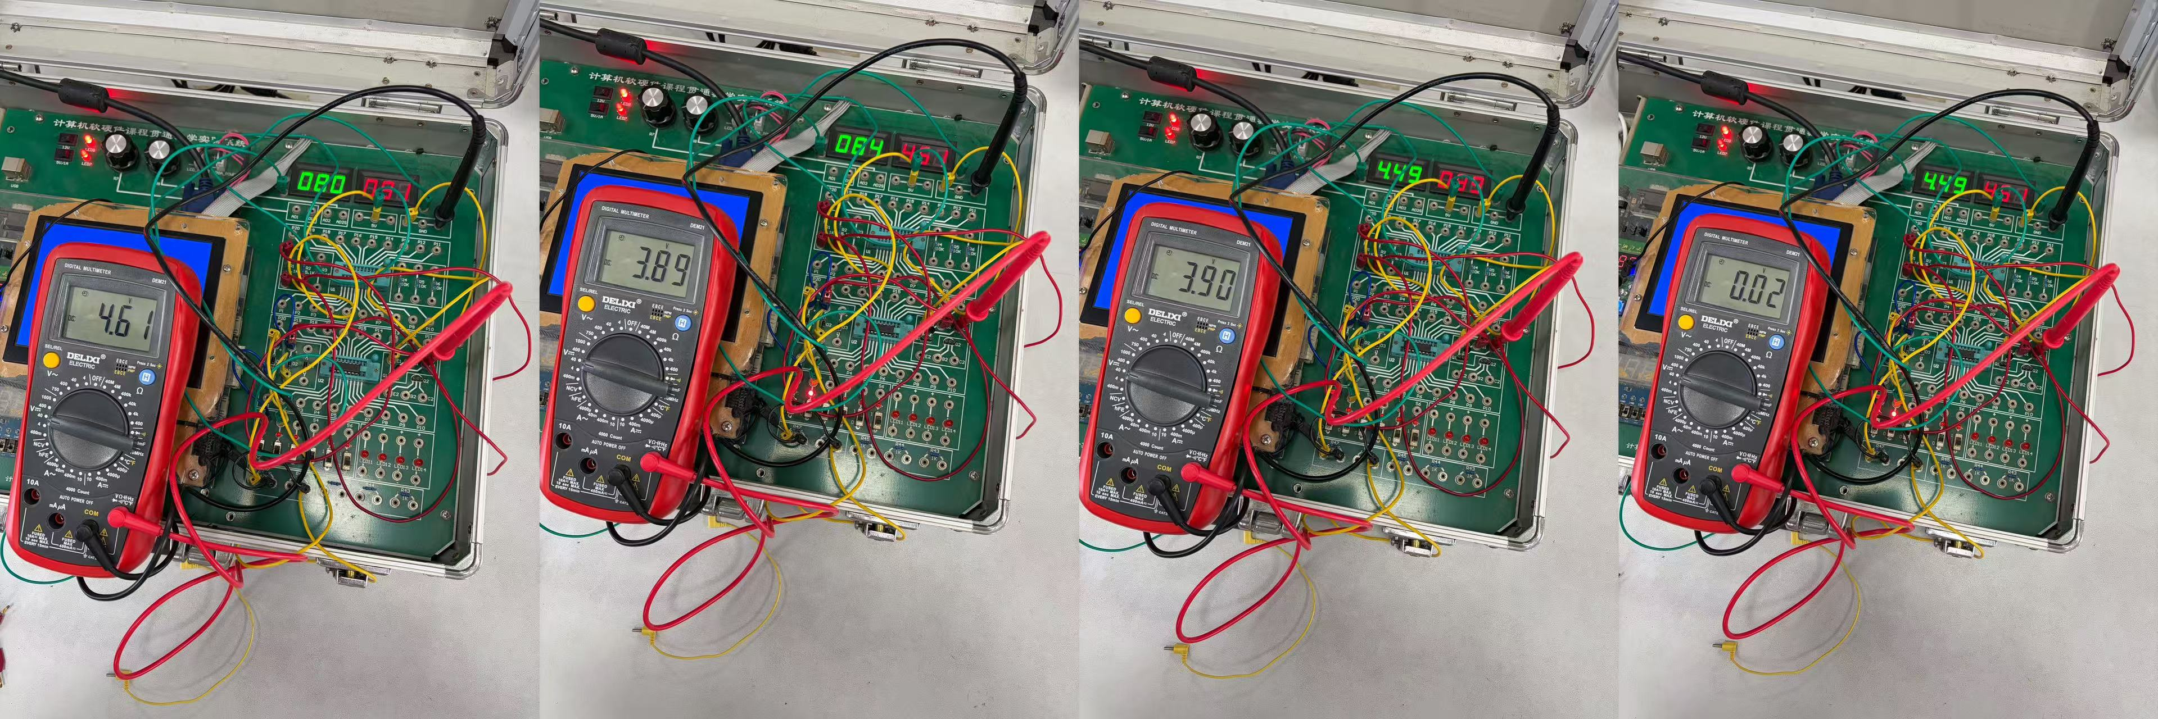
第三组 | 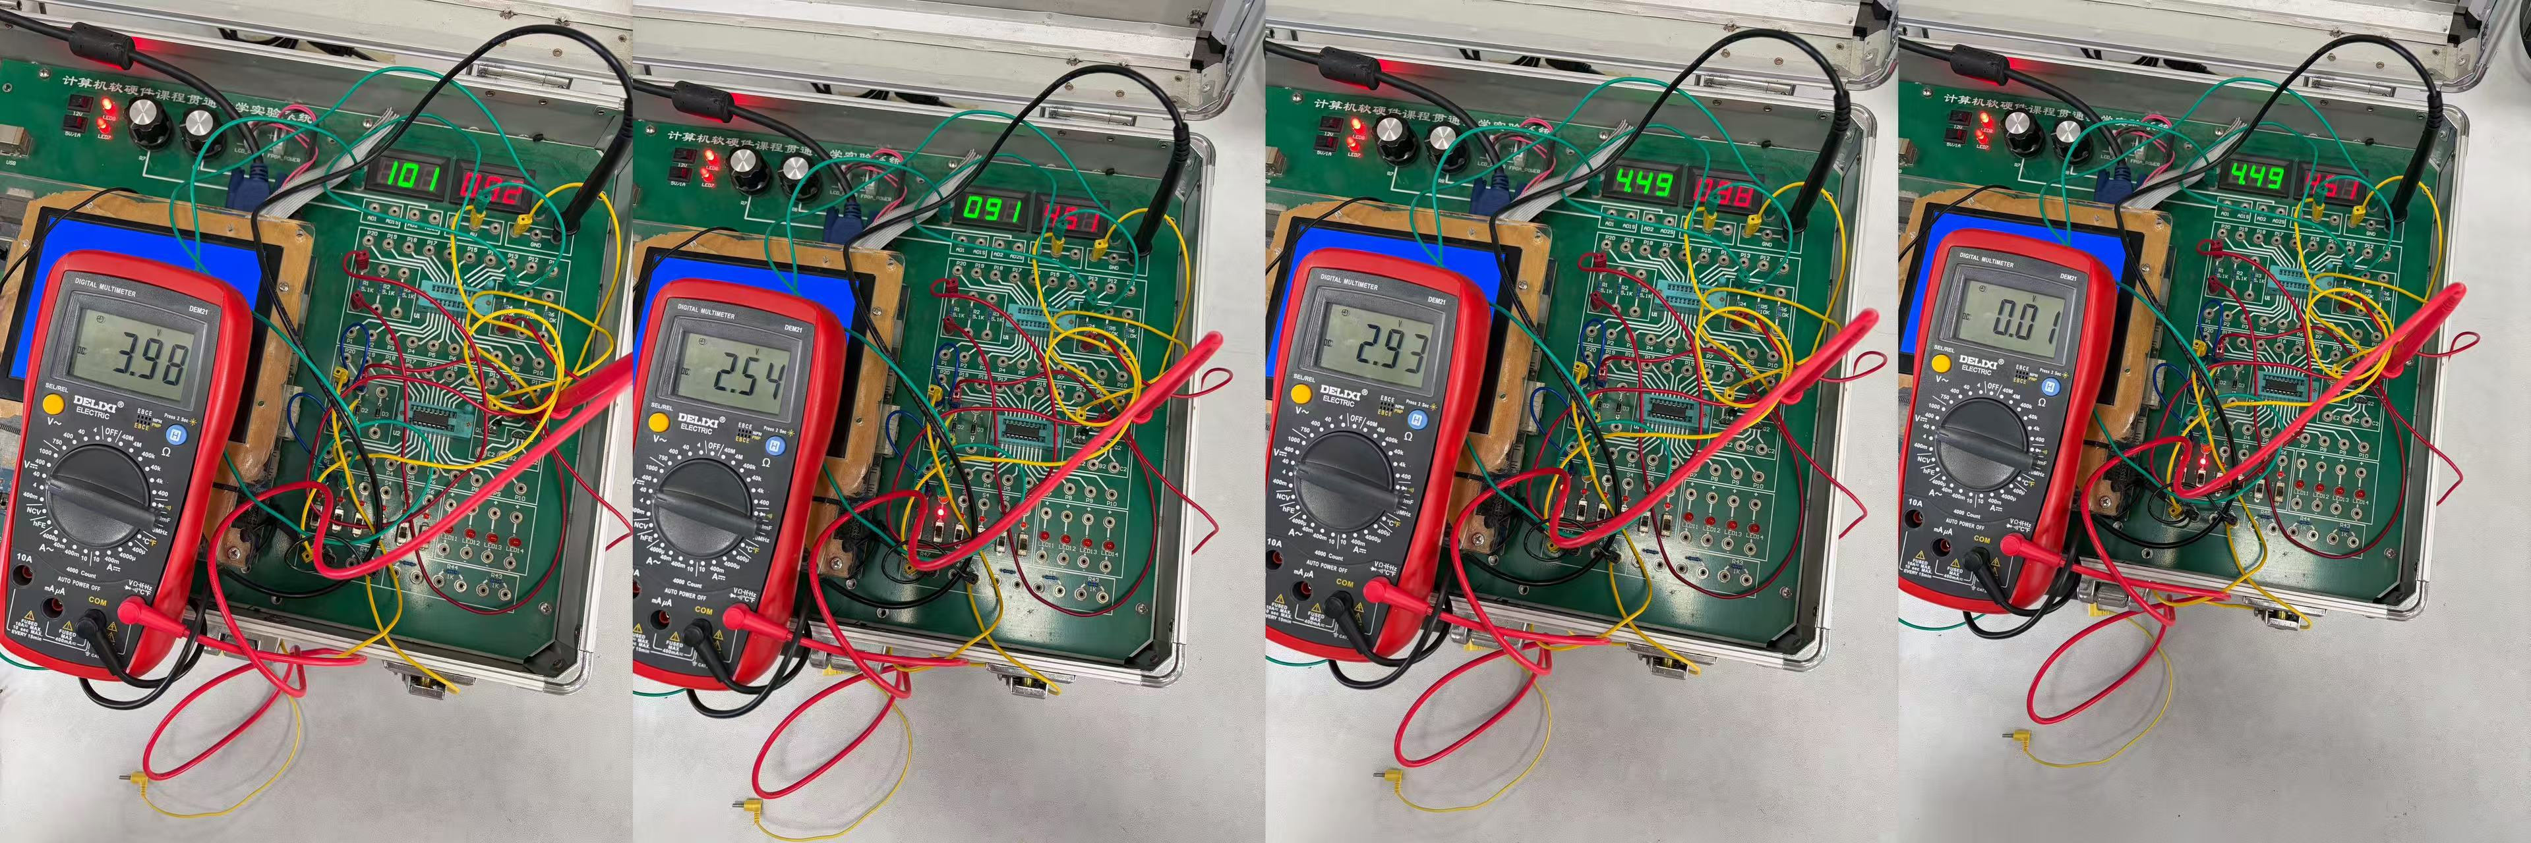
如图，当且仅当两个输入都为高电平时，输出才为低电平，符合与非门逻辑。

- 三极管极性测量：
- 先确定基极b：
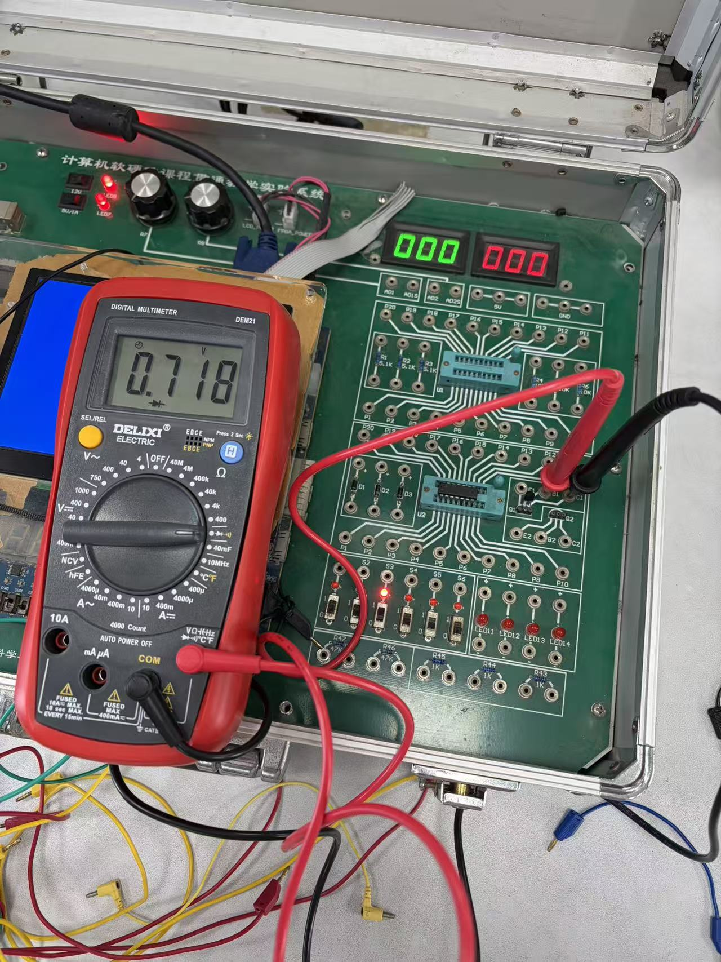 | 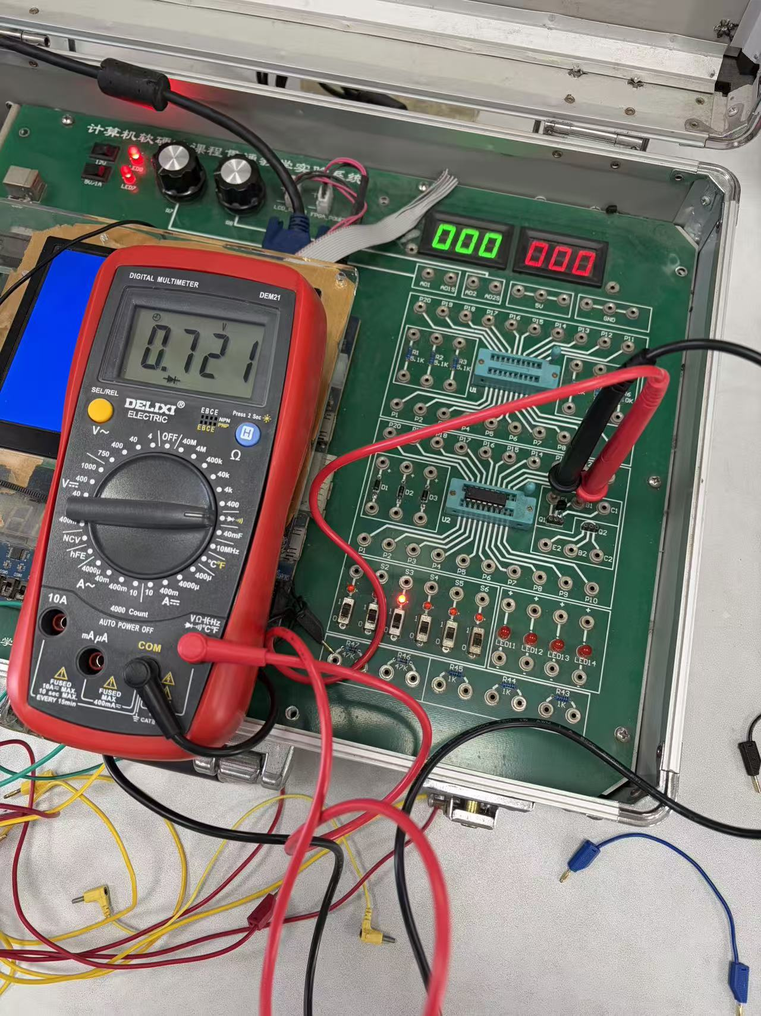
如图，将多用电表调整至对应挡位，红表笔固定，黑表笔连接其余两极均有示数，说明该三极管为NPN型，且红表笔所连接的为基极b。
- 再确定c、e极：
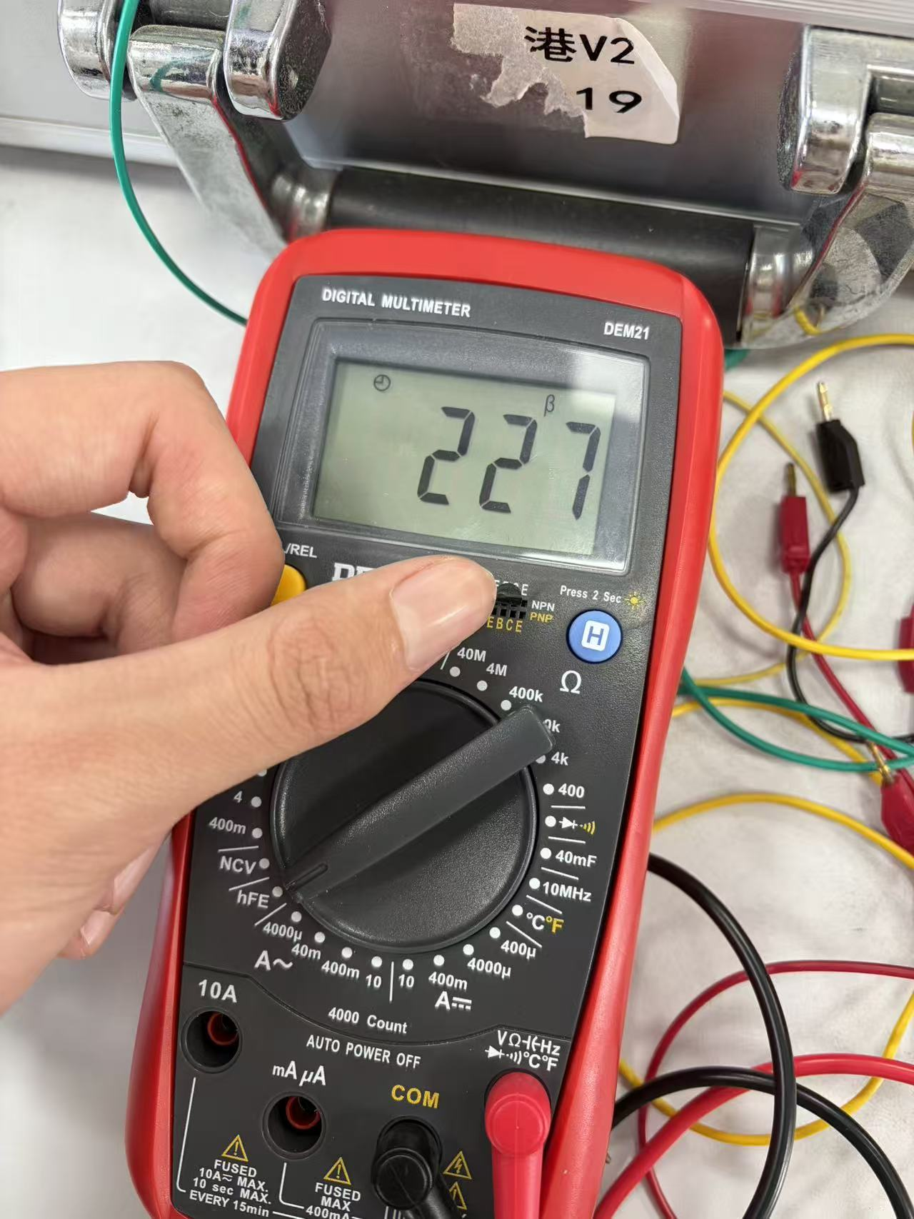 | 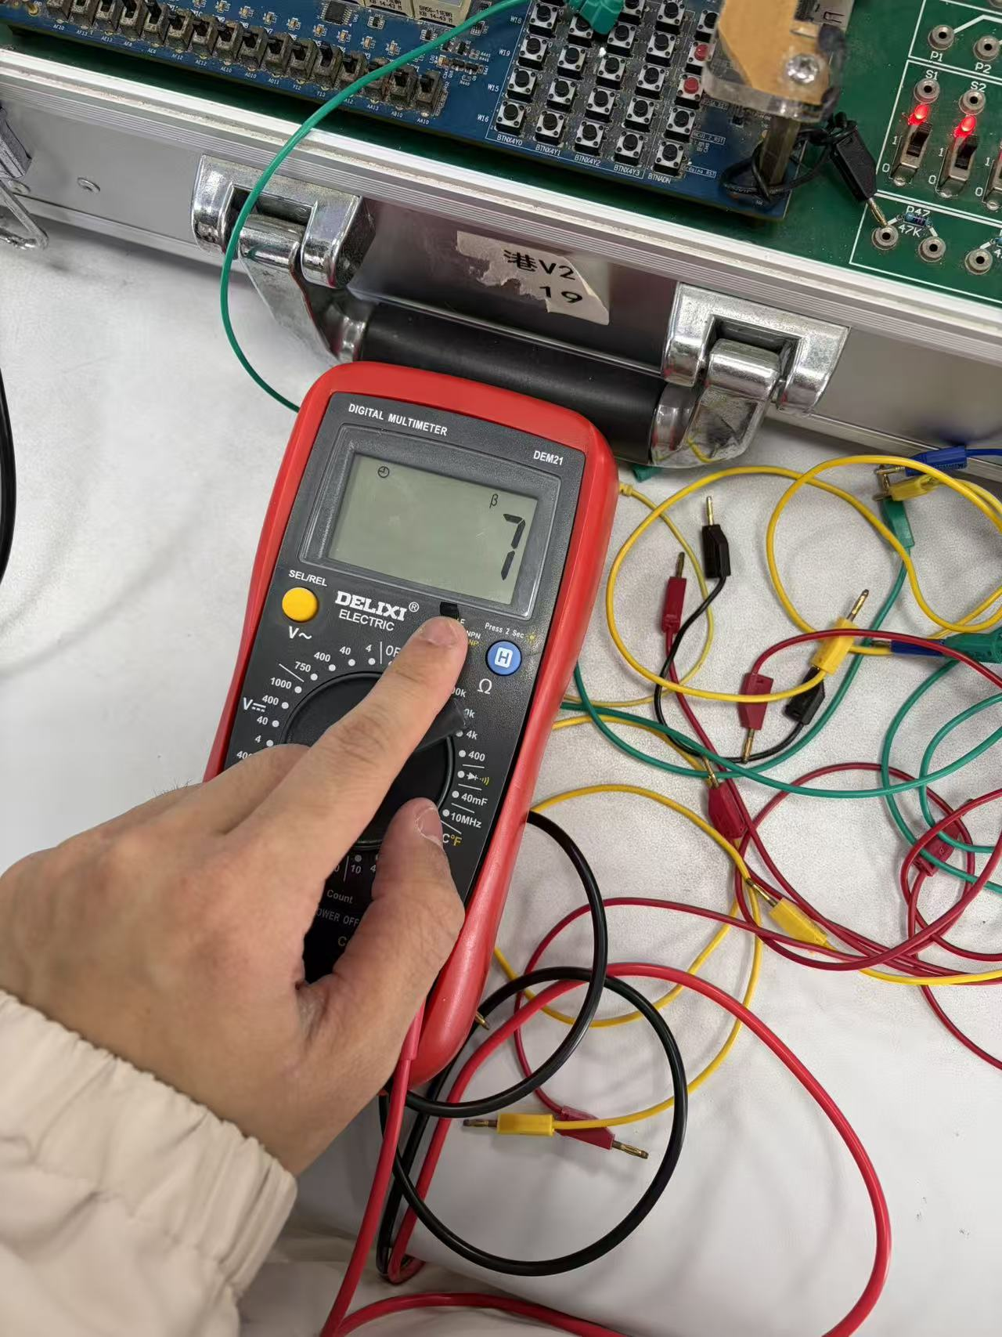
如图，将多用电表调至hFE档，将三极管以“基极b确定，其余两极随便”的方式插入多用电表的NPN三极管底座。左图中示数较大，说明c、e极插入正确；右图则说明两极插反。

- 讨论、心得
没想到第二次做实验也是状况百出啊。。。一开始一直没弄懂要干什么，比其他组的同学落了一大截，还好partner对我认真指导，这使我对“根据电路图连接实物图”的这项技能有了新理解，现在看到电路图也不会害怕了。实验过程中也是犯一些低级错误，比如一直找不到多用电表的三极管底座、对着一个根本没接上的电表思考了半天为什么没有示数、忘了把三极管接到电路里，等等。好在最终还是获得了基本准确的实验结果，印证了课本上所说的这些基本逻辑电路的功能。希望下次实验能更顺利一点！

